GITA IN TOSCANA
(FIRENZE, LUCCA, PISA, SIENA e S. GIMIGNANO)
dal venerdì 12 alla domenica 14 ottobre 2007

Ci sono ancora posti.
Affrettatevi ad iscrivervi!

Quota individuale di partecipazione: euro 265,00 con 50 partecipanti
euro 275,00 con 45 partecipanti
Acconto euro 50,00 all’iscrizione e il saldo entro il 16 settembre 2007.
Supplemento camera singola euro 40,00 per le due notti.

Per informazioni e iscrizioni (fino all’esaurimento dei posti) rivolgersi a don Demetrio Guarato, via 4 novembre 28/A, Meledo, tel. 0444/820808

----------------------------------------------------------------------------------------------------------------------------------------

CORSO per FIDANZATI a LONIGO
L’inizio è fissato per domenica 30 settembre alle ore 15,00 presso Villa S. Fermo (Pavoniani). Il corso prevede 10 incontri, in gran parte al sabato sera (Centro Giovanile di Lonigo), ma anche alla domenica pomeriggio (a Villa S. Fermo). A partire dalla seconda settimana di settembre è possibile iscriversi presso la canonica di Lonigo (tel. 0444.830060). Si chiede un contributo di euro 30 la coppia.
----------------------------------------------------------------------------------------------------------------------------------------

Ricevono il Sacramento della CRESIMA
dal VESCOVO Mons. PIETRO NONIS
sabato 22 settembre ore 18,30, nella Chiesa di Meledo:

Balsemin SILVIA Mainente DARIO
Chiarello ELISA Massignan EVA
Chiarello LEONARDO Massignan FEDERICO
Chiarello STELLA Molinini RITA
Cucchetti ANNA Narbone PIETRO
Desirò LISA Pellizzari STEFANIA

Fortuna EMANUELA Peloso LUCA
Gastaldi DAVIDE Peruffo FILIPPO
Gentilin VASCO Rancan MONICA
Ghiotto ELIANA Sartori CARLOTTA
Giugno CRISTINA Solinas SALVATORE
Jeroldi ELENA Sterchele SABRINA
Lovato ANDREA Tregnaghi CLAUDIA
Magnani ROBERTO Vignaga MATTEO

“Come il Padre ha mandato me, anch’io mando voi: ricevete lo Spirito Santo”. (Gv 20,21)

Mercoledì 19, ore 18,00 3º incontro cresimandi con Suor Idelma;
ore 20,45 in chiesa, incontro Genitori e Padrini con Suor Idelma
e possibilità di confessarsi ( 2 sacerdoti a disposizione)
Giovedì 20, ore 16,00 Confessioni cresimandi e prova della Cresima
ore 20,30 incontro collaboratori Bar
Venerdì 21, ore 20,30 incontro iscritti alla Gita in Toscana
Sabato 22, ore 18,30 CRESIMA di 28 ragazzi/e (Mons. Pietro Nonis)
Domenica 23, dopo la Messa delle 10,30: Processione di S. Maurizio
ore 16,00 S. Messa per il 30º del Gruppo Alpini di Meledo
(al monumento alpini)
-------------------------------------------------------------------------------------------------------------------------------------------
Pulizie della Chiesa, mercoledì 19, ore 9,00: Giacomello Nadia – Marcati Giovanni – Massignan Luciana – Meneghini Renata.
Pulizie straordinarie delle aule di Catechismo, martedì 18, ore 14,30: tutti assieme e chiunque sia disposto ad offrire il proprio aiuto!
Visita e Benedizione delle famiglie: zona Vegri (da completare)
----------------------------------------------------------------------------------------------------------------------------------------
LA CAMPANA GROSSA (di 16 quintali circa)
è stata sistemata in questa settimana, con i seguenti lavori di manutenzione: 2 cuscinetti campane, guarnizione nuova di legno della campana, serie tiranti sistemati, 2 forchettoni nuovi, sistemazione del battaglio, cinghia e passanti nuovi.
Le altre campane per il momento possono suonare, però hanno bisogno di manutenzione: saranno sistemate in seguito, dopo la Cresima.
Lo sapevate? Le nostre cinque campane sono state costruite dalla Ditta Cavadini di Verona nel 1908 (l’anno prossimo compiono 100 anni); la grossa però si è rotta ed è stata rifusa dalla Ditta Colbacchini di Padova nel 1972.
-------------------------------------------------------------------------------------------------------------------------------------------
E’ nato un bambino: THOMAS
Le nostre campane hanno suonato a festa per la nascita di Thomas Conte, figlio di Damiano e Nadia Roncaglia, via D. Chiesa.
Le nostre più vive felicitazioni ai genitori e ai nonni.

BATTESIMI:
la prossima celebrazione avrà luogo la domenica 28 ottobre ore 10,30
I genitori che intendono battezzare i loro figli si mettano in contatto con don Demetrio (tel 0444.820808). Dopo la visita di Don Demetrio in famiglia, sono previsti due incontri: uno per i genitori (domenica 21 ore 15,00) e l’altro per i genitori e i padrini (venerdì 26 ore 20,30).
-------------------------------------------------------------------------------------------------------------------------------------------
Martedì 18 settembre, ore 20,30, in Sala polivalente Scuole Medie di Meledo

PRESENTAZIONE ALLA POPOLAZIONE DI SAREGO
CAMPAGNA DI PREVENZIONE DEI TUMORI DEL COLON – RETTO

Relatori: Dott. R. Colombari, responsabile del progetto Screening;
Dott. V. Miconi responsabile Screening di 1º livello;
Dott. E. Bottona responsabile Indagine di 2º livello
Si confida in una numerosa partecipazione

Il Papa al santuario di Mariazell
8 settembre 2007

Il Decalogo non è un elenco di divieti ma il “sì” ad un Padre che ci ama e ci guida, e tuttavia, ci lascia la nostra libertà.

Il Decalogo è innanzitutto
- un “sì” a Dio, a un Dio che ci ama e ci guida, che ci porta e, tuttavia, ci lascia la nostra libertà, anzi, la rende vera libertà (i primi tre comandamenti).
- E’ un “sì” alla famiglia (quarto comandamento),
- un “sì” alla vita (quinto comandamento),
- un “sì” ad un amore responsabile (sesto comandamento),
- un “sì” alla solidarietà, alla responsabilità sociale e alla giustizia (settimo comandamento),
- un “sì” alla verità (ottavo comandamento),
- e un “sì” al rispetto delle altre persone e di ciò che ad esse appartiene (nono e decimo comandamento).

In virtù della forza della nostra amicizia col Dio vivente noi viviamo questo molteplice “sì” e al contempo lo portiamo come indicatore di percorso in questa nostra ora del mondo.

Altre informazioni visitando il sito della parrocchia: www.meledo.it
Hanno collaborato: Don Demetrio, Stefania.
Venerdì 21 settembre, alle ore 20.30, ci sarà Stefania.

MELEDO - PARROCCHIA DI S. MAURIZIO

XXIV fra l’anno
N. 556 – 16 Settembre 2007

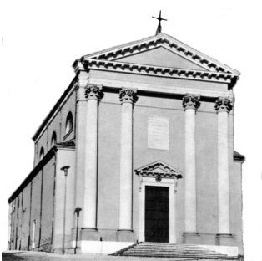

La donna alle amiche: “Rallegratevi con me, perché ho ritrovato la dramma che avevo perduta”. (Lc 15,9)

Ai farisei che contestano il suo comportamento verso i peccatori Gesù risponde con tre parabole: la pecora perduta e ritrovata, la dramma perduta e ritrovata e il padre pieno di misericordia per il figlio perduto.
Gesù ci vuol insegnare che Dio ci ama con un amore che supera le nostre infedeltà e i nostri peccati. Il perdono è la sua caratteristica e ognuno di noi è chiamato all’abbraccio del Padre misericordioso che attende il figliol prodigo.
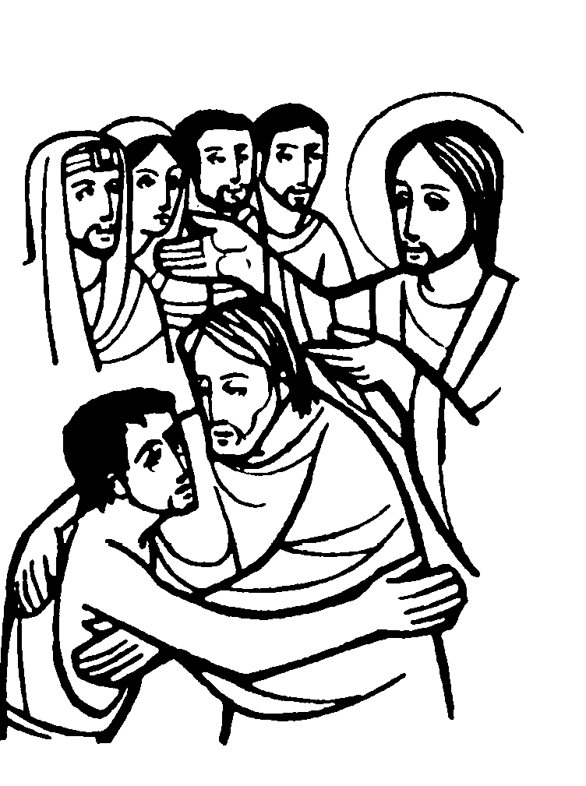

DOMENICA 16: 24ª tra l’anno Ss. Messe festive ore 8,00 –10,30
ore 8,00 def. Sartori Arduino; fam. Bisognin - Storato
ore 10,30 def. Matteo Negro

LUNEDI’ 17: S. Roberto Bellarmino ore 19,00 S.Messa

MARTEDI 18: S. Giuseppe da Copertino ore 8,30 S. Messa e Adorazione
Def. fam. Zambon

MERCOLEDI’ 19: S. Gennaro ore 8,30 S. Messa

GIOVEDI’ 20: Ss. Andrea Kim e Compagni ore 8,30 S.Messa

VENERDI’ 21: S. Matteo ap. ore 19,00 S.Messa al Cimitero

SABATO 22: FESTA DI S. MAURIZIO, Patrono di Meledo

ore 18,30 S. MESSA con la CRESIMA di 28 ragazzi/e
Celebra il Vescovo mons. Pietro Nonis.
Def. a. don Narciso Cremon; a. Trentin Attilio

DOMENICA 23: 25ª tra l’anno Ss. Messe festive ore 8,00 –10,30
ore 8,00 Def. Marzotto Aldo

Dopo la Messa delle 10,30:
PROCESSIONE di S. MAURIZIO fino al centro parrocchiale

ore 16,00 al monumento degli Alpini:
S. Messa per il 30º del Gruppo Alpini di Meledo

